Volkswagen im dritten Reich

Am Himmelfahrtstag 1938 legte Adolf Hitler den Grundstein für eine gigantische Autofabrik, die nach dem Vorbild von Fords Detroiter »River Rouge«-Werk innerhalb von achtzehn Monaten aus dem Boden gestampft wurde. Wenige Wochen später begann ein Protegé von Albert Speer, der österreichische Architekt Peter Koller, mit dem Aufbau der »Stadt des KdF-Wagens« (KdF = Kraft durch Freude). Sie sollte industrielle Produktion und häusliches Wohnen in einem urbanen »Organismus« vereinen, mit der Fabrik als »Stadtkrone« am Ende einer triumphalen Aufmarschallee.
Von Anfang an bildete der »Olymp der Arbeit«, so die NS-Propaganda, das Zentrum der nationalsozialistischen Auto-Mobilmachung. Von hier aus sollte der von Ferdinand Porsche konstruierte »Volkswagen« das Land überrollen, und über 300.000 Käufer hatten bereits für das 1000 Reichsmark teure Gefährt gespart. Die meisten bekamen es nie zu Gesicht. Denn nach Hitlers Überfall auf Polen wurden in der Retortenstadt keine »Käfer« produziert, sondern Kübelwagen, Tellerminen, Panzerfäuste und Flugbomben. Die Autoschmiede verwandelte sich in einen Rüstungsbetrieb mit unterirdischen Tochter- und Zweigwerken, sogar Mussolini schickte dem Verbündeten einige Tausend Aufbauhelfer. Ferdinand Porsche, der Homo Faber des »Dritten Reiches«, besaß gute Verbindungen zur Reichkanzlei, paktierte mit der SS und »bestellte« bei Heinrich Himmler Zwangsarbeiter, Kriegsgefangene und KZ-Häftlinge. 1944 bilden sie fast zwei Drittel der Belegschaft. Insgesamt, so schreibt der Historiker Manfred Grieger, lag die Zahl der Zwangsarbeiter bei 20.000 Menschen. Vor allem jüdische KZ-Häftlinge und sowjetische Kriegsgefangene waren oft entwürdigenden Schikanen ausgesetzt; viele wurden Opfer der NS-Devise »Vernichtung durch Arbeit«. Neugeborene Kinder von Zwangsarbeiterinnen ließ der zuständige Werksarzt durch systematische Unterversorgung umbringen (britische Militärbehörden verurteilten ihn 1947 zum Tode). Doch im Gegensatz zur Daimler-Benz AG hat die Firma Volkswagen ihre furchtbare Geschichte rückhaltlos aufgeklärt, zahlreiche Dokumentationen erstellt und in einem ehemaligen Luftschutzbunker eine »Erinnerungsstätte an die Zwangsarbeit« eingerichtet.
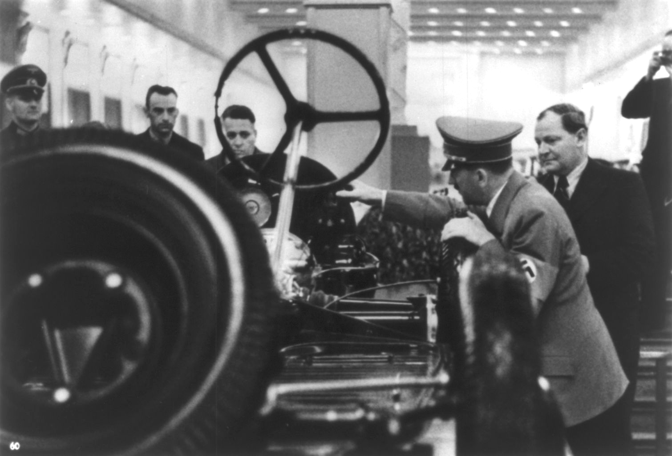

Bearbeiten Sie mit Ihrem Nachbarn den Text und beantworten Sie folgende Fragen:

1) Erklären Sie, inwieweit die Geschichte VWs exemplarisch für die Wirtschaftspolitik der Nationalsozialisten ist.
2) Es werden einige Maßnahmen VWs genannt, um sich seiner Vergangenheit zu stellen. Muss VW dies tun? Reichen diese Maßnahmen aus? Gäbe es noch andere Möglichkeiten?

